DAFTAR PUSTAKA

Adriansyah, Yudha Izma. 2021. Analisis Uji Bending Komposit Sandwich Yang Digabungkan 3D Printing. Skripsi. Yogyakarta: Universitas Islam Indonesia
Annual Book of standar, D 638-02, 2004.“ Standard Test Methods for Tensile Properties of Plastics1 ”, ASTM
Ann-Sofie Persson, Goran Alderborn. 2017. A hybrid approach to predict the relationship between tablet tensile streangth and compaction pressure usin analytical powder compression, European Journal of Pharmaceutics and Biophar-maceutics. Vol. 45
Borrello, J, Nasser, P, Iatridis, JC and Costa, KD. "3D printing a mechanically-tunable acrylate resin on a commercial DLP-SLA printer." Additive manufacturing, 2018, Elsevier,
Bethony, Frans R.. 2014. Analisis Sifat Mekanis Komposit Resin Epoksi Serbuk Kayu Bayam. Skripsi. Taroja: Universitas Kristen Indonesia Toraja. Budiono,
Fahmi, Hendriwan. Hadi, Syafrul, Kapur, Fajar Marda. 2016. Analisis Kekuatan Komposit Resin Diperkuat Serat Pinang. Skripsi. Padang: Institut Teknologi Padang.
Herru Santosa. 2015. Pengujian Kuat Tarik Terhadap Produk Hasil 3D Printing Dengan Variasi Ketebalan Layer 0,2 Mm Dan 0,3 Mm Yang Menggunakanan Bahan Abs (Acrylonitrile Butadiene Styrene). Skripsi. Surakarta: Universitas Muhammadiyah Surakarta
Kang, YG, Lee, TW and Shin, GS. "The Influence of Experiment Variables on 3D Printing using ABS Resin." Journal of the Korean Society.of>…,.2017,.koreascience.or.kr
Manurung, Lubany. 2022. Pengaruh Temperatur Dan Kecepatan 3D Printing Terhadap Sifat Mekanis Produk Hasil Pencetakan Dengan Menggunakan 3D Printing. Skripsi. Medan: Universitas HKBP Nommensen
Putra, Kurniawan Eko. 2019. Pengaruh Kekuatan Tarik Dan Tekan Pada Bahan Di 3D Printer. Skripsi. Sumatera Utara: Universitas Muhammadiyah Sumatera Utara.
Park, SM, Park, JM, Kim, SK, Heo, SJ and Koak, JY. "Flexural strength of 3D- printing resin materials for provisional fixed dental prostheses." Materials, 2020,
Rahmanita, Putri. 2022. Rekomendasi Anycubic 3D Printer Terbaru Dan Terbagus.Media Top Global
Saleh, Ridho Akhmal. 2019. Analisis Kekuatan dan Pengaruh terhadap Komposit Sandwich Bulu Ayam. Skripsi. Yogyakarta: Universitas Islam Indonesia.
Siregar, W., Napitupulu, R., & Siagian, P. 2020. Desain dan Manufaktur Model Piston Jupiter MX 135 cc Dengan Menggunakan 3D Printer. Skripsi.Medan: Universitas HKBP Nommensen
Tanjung, Rifqi Aulia. 2018. Analisis Distribusi Tegangan Pada Struktur Sandwich Yang Dipreparasi Dengan PLA 3D printer, Skripsi. Surabaya: Institut Teknologi Sepuluh Nopember 40
T Aditya. 2022. Pengaruh Parameter Cetak Terhadap Sifat Mekanis Produk Hasil Percetakan Berbahan Abs Dengan Menggunakan 3D Printer, Proses manufaktur menggunakan 3D printer type FDM (Fused Deposition Modelling) bahan baku Filamennya ABS. Skripsi. Universitas HKBP Nommensen.

Lampiran
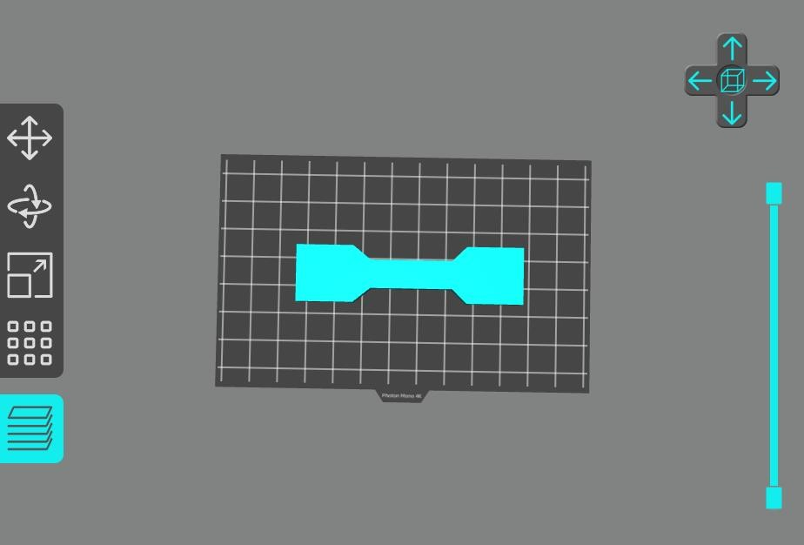
Gambar: desain posisi cetak horizontal uji tarik

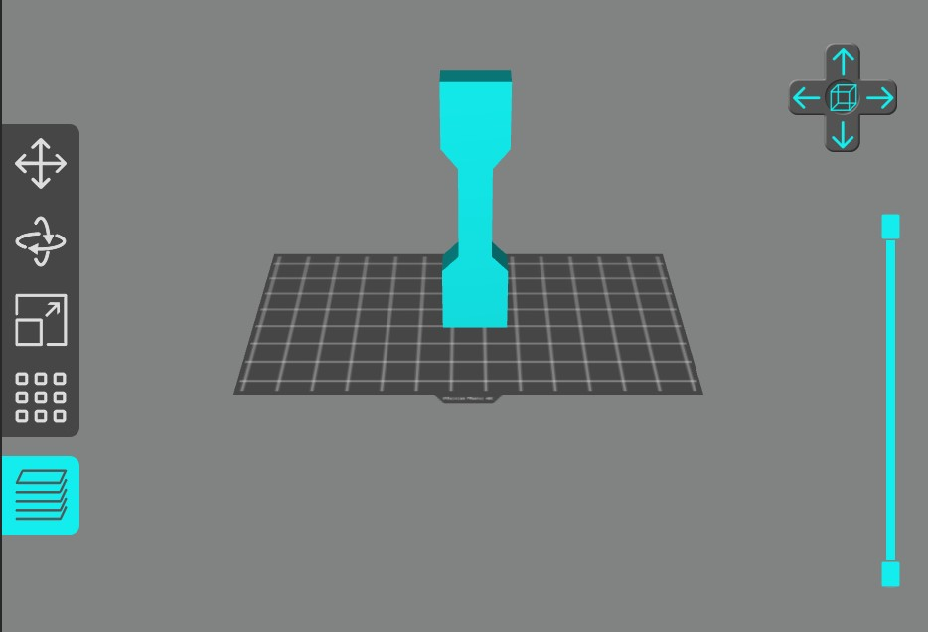
Gambar: desain posisi cetak vetical uji tarik
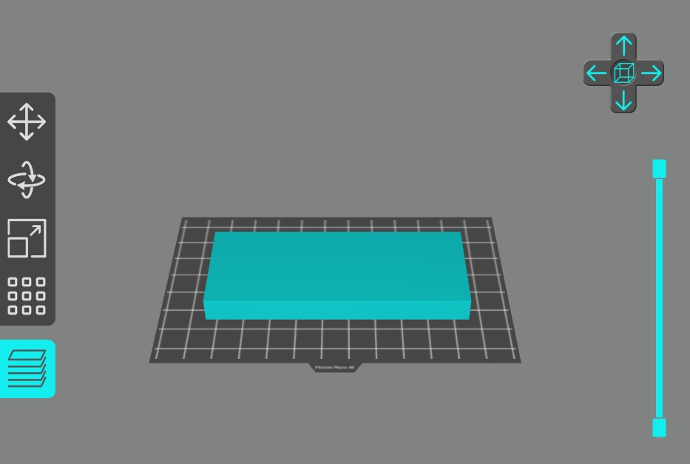
Gambar : desain posisi cetak horizontal uji bending
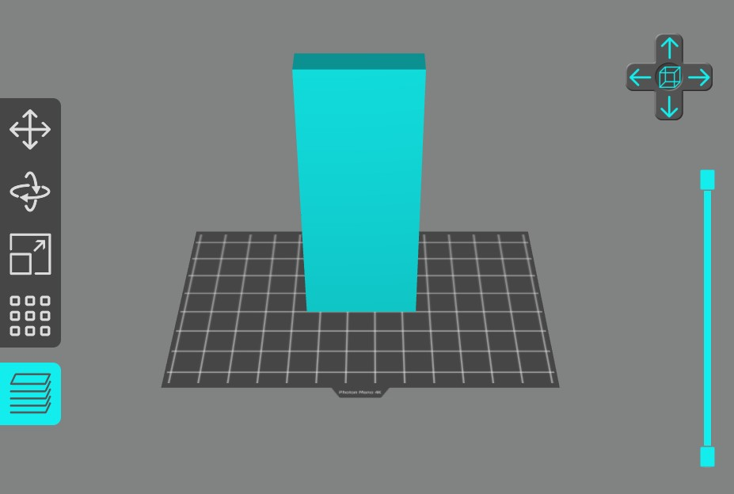

Gambar : desain posisi cetak verical uji bending

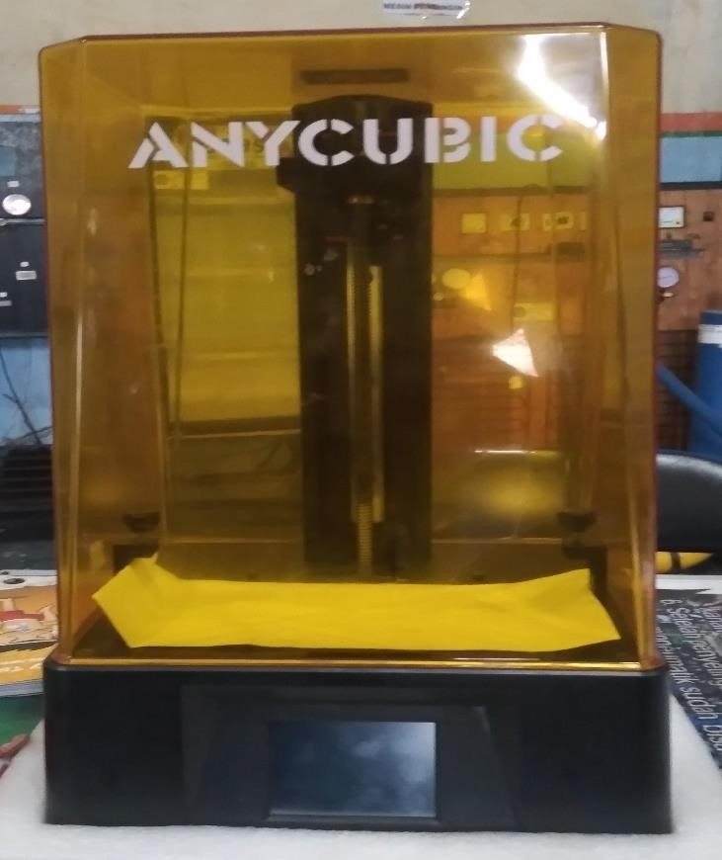
Gambar: 3D printing anycubic

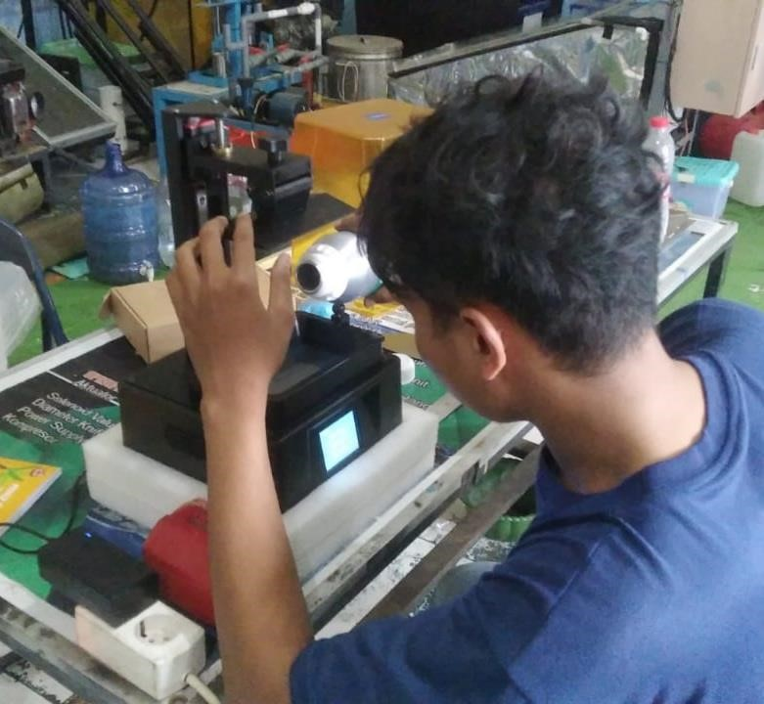
Gambar: penuangan Bio Resin

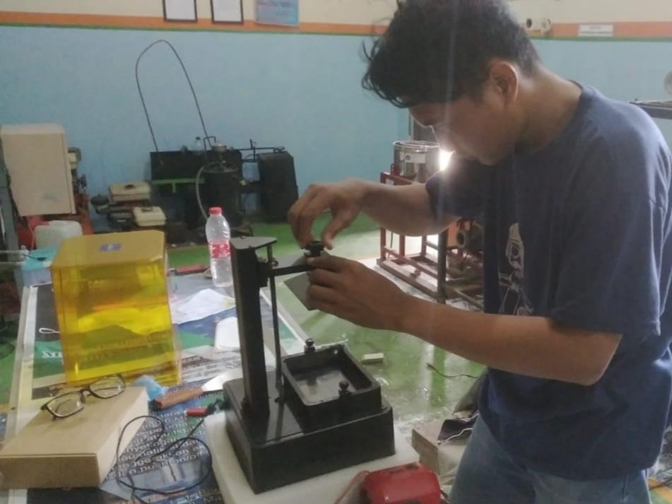
Gambar: setting platform pada 3D printing

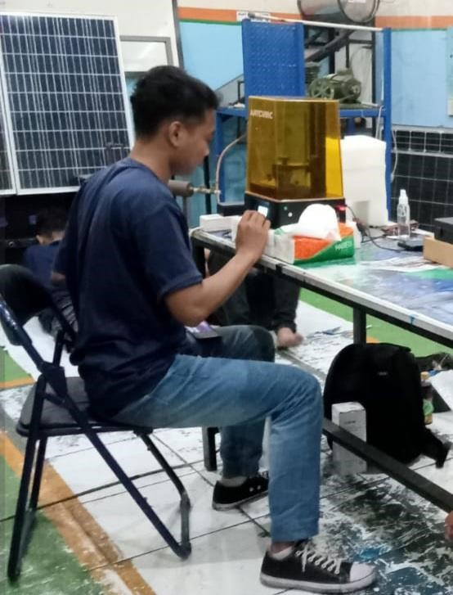
Gambar : proses seting layer tiktes

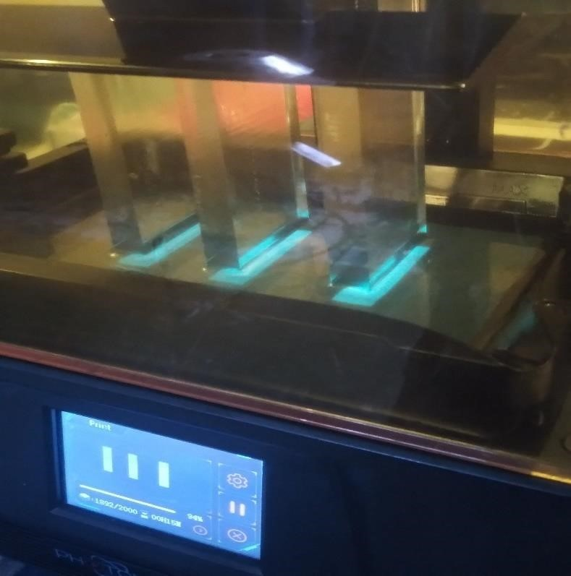
Gambar: proses cetak specimen

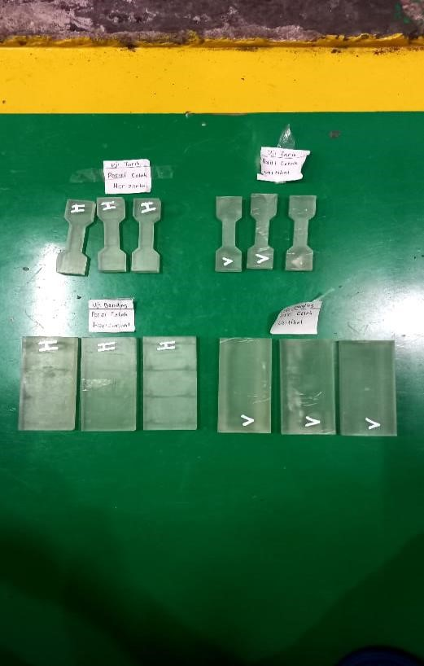
Gambar : hasil cetak specimen

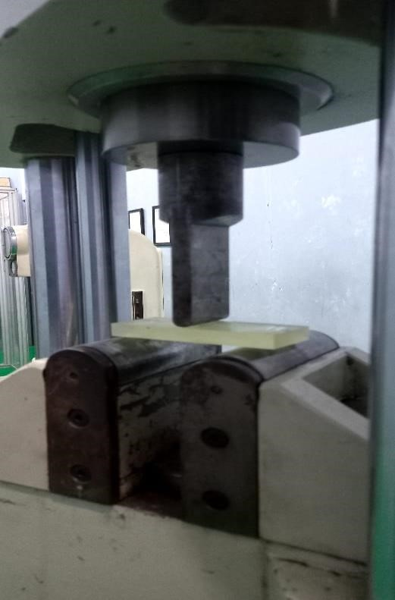
Gambar : uji bending

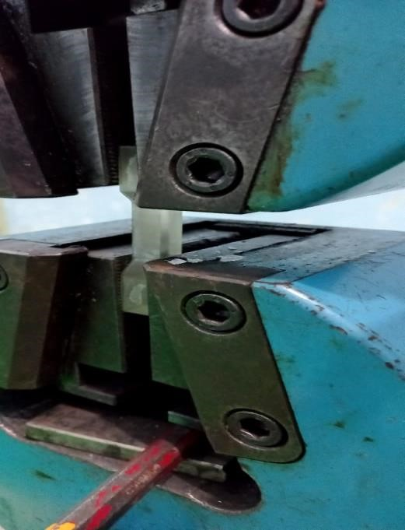
Gambar : uji tarik
